- Communication
Pour un développement et une amélioration continue des CEC, vous êtes priés de noter librement et objectivement chaque item comme suit :
A = Excellent
B = Très bien
C = Bien
D = Moyen
E = Insuffisant

Environnement & Organisation

- Horaire approprié
- Durée suffisante
- Lieu (salle) et équipements adéquats
Contenu

- Les résultats de l'apprentissage / les objectifs m'ont été clairement présentés
- Le déroulement des séances m'a été présenté clairement
- Les ressources/références nécessaires pour les séances ont été préalablement mises à ma disposition (livres, manuels, articles, vidéos...)
- La documentation (ressources/références) a été utile pour mon apprentissage
- Les activités d'apprentissage ont été utiles pour atteindre les objectifs énoncés
- Les objectifs énoncés de la formation ont été atteints
Formateurs = Experts pédagogiques

- Montraient une maîtrise du contenu
- Montraient une maîtrise de la stratégie d'apprentissage
- Motivants et enthousiastes
- Répondaient aux questions et aux commentaires
- L'apprentissage est centré sur l'apprenant
CEC
Apprenant

- Cette formation a amélioré mes compétences
- Cette formation m'a aidé à développer ma capacité de travailler en équipe
- Cette formation m'a aidé à développer ma capacité de communiquer efficacement
- Mon évaluation GLOBALE de ce CEC est de (de A à E)
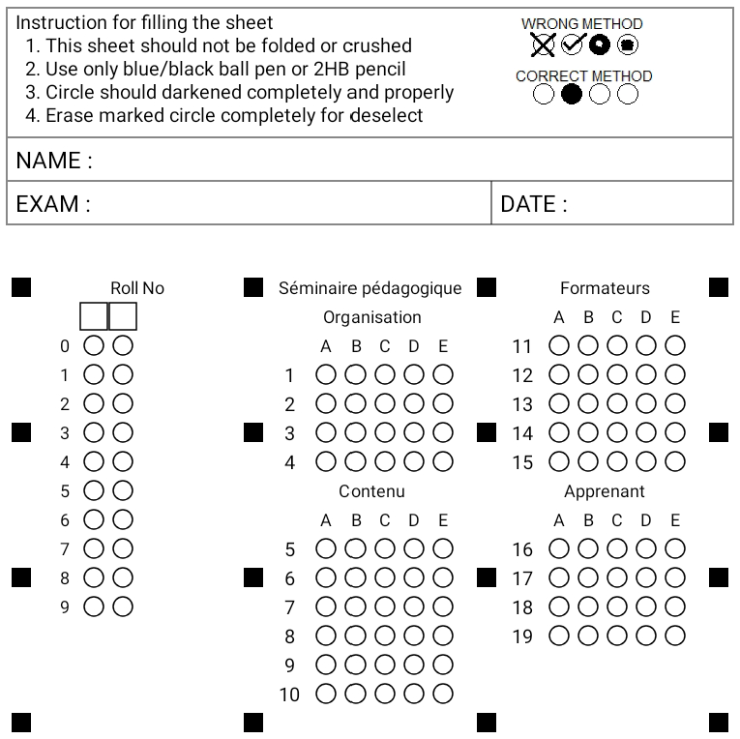

Questions ouvertes

- Qu’avez-vous aimé le plus dans ce CEC ? ..............................................................................................................................
- Qu’est-ce qui vous a déplu le plus dans ce CEC ? ..............................................................................................................................
- Que suggérez-vous pour améliorer ce CEC ? ..............................................................................................................................

